Инструкция пользователя Системой учета программного обеспечения.

2019

Содержание

Аутентификация в системе. 3

Общий вид и концепция программы. 3

Навигационное меню. 5

Кнопка «Выйти» 5

Справочники 6

Справочник Видов использования программного обеспечения 6

Добавление нового вида использования программного обеспечения. 7

Редактирование существующего вида использования программного обеспечения. 8

Удаление вида использования программного обеспечения. 8

Классификатор органов управления 9

Добавление новой организации. 10

Редактирование существующей организации. 11

Удаление организации. 11

Справочник компьютеров 12

Добавление нового компьютера. 13

Редактирование существующего компьютера. 14

Удаление компьютера. 14

Справочник пользователей 15

Добавление нового пользователя. 16

Редактирование существующего пользователя. 17

Удаление пользователя. 18

Документы. 19

Приказ 20

Добавление нового приказа. 23

Редактирование приказа. 24

Удаление приказа. 25

Сертификат 26

Добавление нового сертификата. 28

Редактирование сертификата. 28

Удаление сертификата. 29

Программное обеспечение 30

Добавление нового программного обеспечения. 33

Редактирование программного обеспечения. 34

Удаление программного обеспечения. 35

Отчеты 36

Отчет по сертификатам 36

Отчет по программному обеспечению 37

Администрирование 38

Журнал событий 38

Учетные записи 39

Добавление нового пользователя 39

Редактирование существующего пользователя. 40

Удаление пользователя. 41

Ограничения для учетных данных 41

# Аутентификация в системе.

Для входа в систему требуется обязательная аутентификация пользователя, при входе в систему открывается форма ввода логина и пароля.

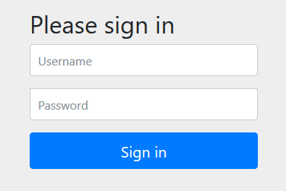

На этой странице необходимо ввести в соответствующие поля учетные данные пользователя и нажать кнопку «Sign In». В случае удачной аутентификации откроется главная рабочая область программы. Если логин и пароль введены не верно, будет предложено повторить ввод логина и пароля.

# Общий вид и концепция программы.

Рабочая область разделена на три части по вертикали.

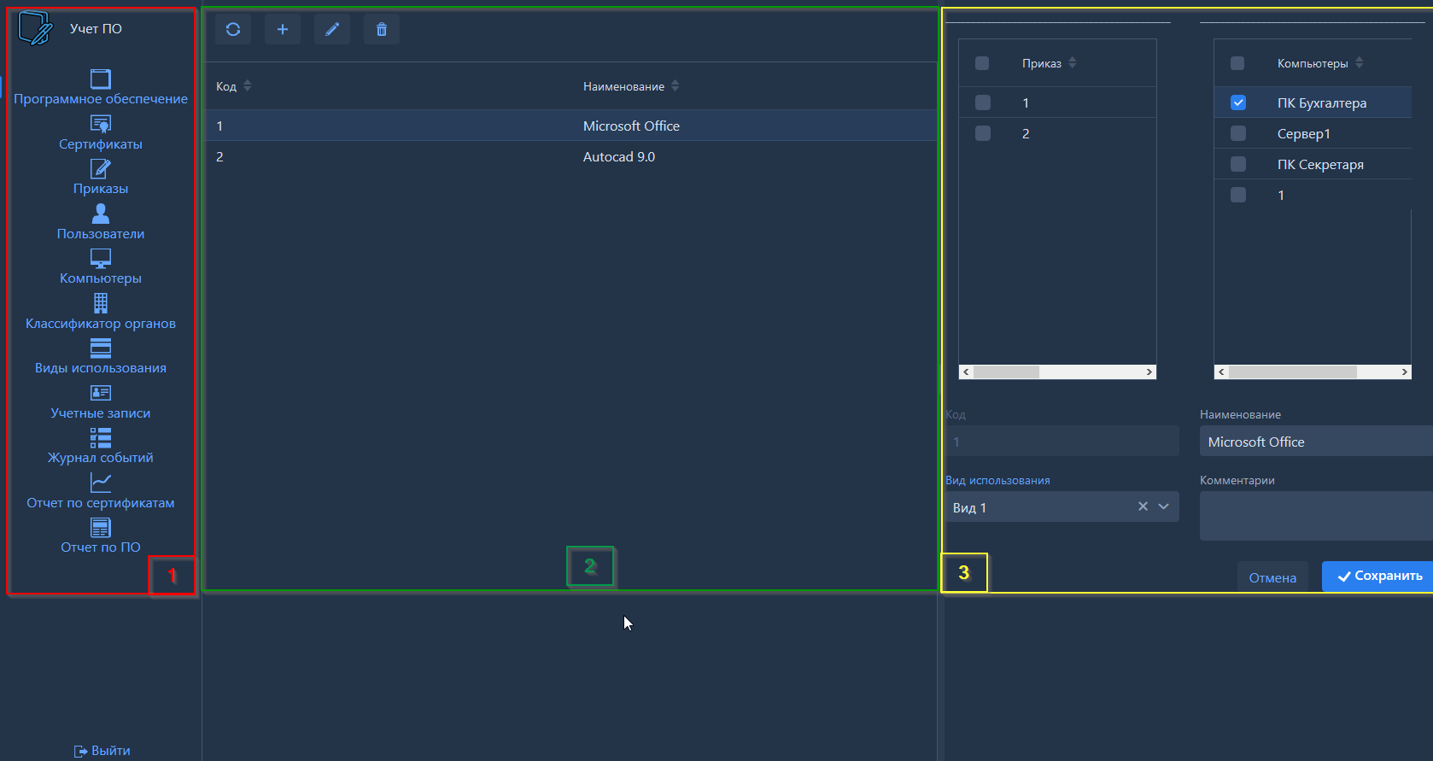

1. Навигационное меню, с помощь меню осуществляется переходы к формам программы.
2. В середине расположена таблица данных, отображает в списочном виде данные выбранного в навигационном меню блока программы. Над таблицей данных расположена панель операций с данными.



 Кнопка обновит данные в табличном списке в центре окна. Откроет окно с пустыми полями для добавления новой записи.  Откроет окно с пустыми полями для редактирования существующей записи. Удалить выбранную в табличном списке запись, перед удалением будет выведен запрос на подтверждение операции удаления. 

1. Детализированная форма для редактирования и просмотра, выбранной в табличной части, записи.

# Навигационное меню.

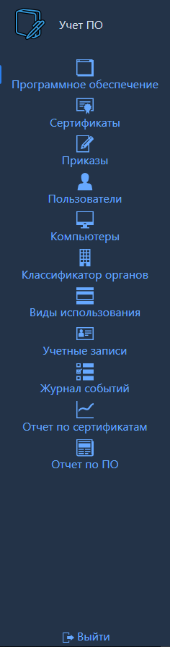Навигация по системе организована в виде вертикального списка кнопок с подписями. Подписи пунктов навигационного меню соответствуют наименований логических блоков программы. Для перехода в нужный блок системы нужно кликнуть левой кнопкой мыши на соответствующую кнопку. В средней части отобразится табличный список с данными. Текущие блок подсвечивается маркером слева от пункта меню в виде вертикальной полоски

# Кнопка «Выйти»

В нижней части навигационного меню расположена кнопка.  После нажатия на кнопку выйти сессия текущего пользователя будет прекращена система перенаправит на экран аутентификации, предложит ввести логин и пароль.

# Справочники

Справочники содержат базовые классификаторы, которые не ссылаются на другие справочника или блоки системы.

Все справочники редактируются по похожему сценарию. Выбирается классификатор в навигационном меню –> В таблице данных выбирается нужная строка-> В окне детального просмотра (правой части экрана) отобразится полная информация о выбранной записи -> В панели операций (находится над таблицей с данными) нажимаем кнопку с соответствующей операцией-> Завершаем операцию подтверждая ее кнопкой или отменяем.

Доступ к справочникам осуществляется через навигационное меню.

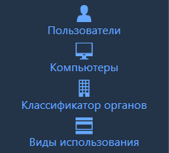

## Справочник Видов использования программного обеспечения

Для перехода к справочнику Видов использования программного обеспечения, нажмите кнопку навигационного меню с надписью Виды использования.  В центральной части экрана система табличный список всех имеющихся в БД видов использования ПО.

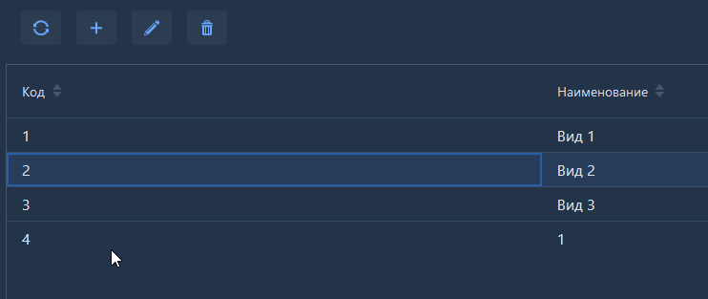

После выбора вида использования в правой части экрана отобразится детальная информация.

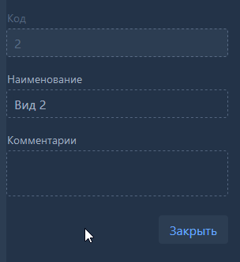

С помощью кнопок операций, находящихся над таблицей данных, над выбранной записью вида использования можно провести операции с данными.

 Обновить. Добавить новый вид. Редактировать. Удалить

### Добавление нового вида использования программного обеспечения.

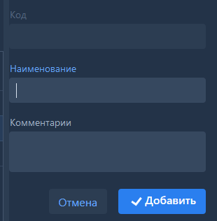Нажмите кнопку  в панели операций над данными. В форме детальной информации заполните поля данных.

Нажмите кнопку  для подверждения операции добавления или кнопку  для отмены.

### Редактирование существующего вида использования программного обеспечения.

Нажмите кнопку  в панели операций над данными. В форме детальной информации измените нужные данные.

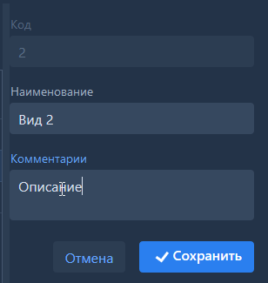

Нажмите кнопку  для подтверждения операции редактирования или кнопку  для отмены.

### Удаление вида использования программного обеспечения.

Нажмите кнопку  в панели операций над данными. В форме детальной информации будет выведен запрос на подтверждение удаления вида использования.

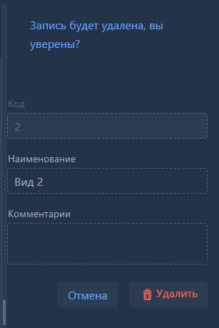

Нажмите кнопку  для подтверждения операции удаления или кнопку  для отмены.

## Классификатор органов управления

Для перехода к Классификатору органов управления, нажмите кнопку навигационного меню с надписью Классификатор органов.  В центральной части экрана система табличный список всех имеющихся в БД организаций.

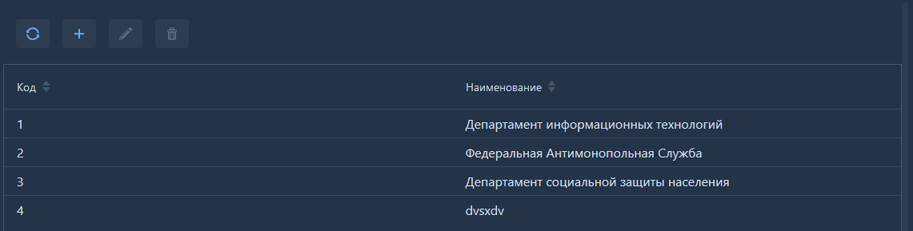

После выбора организаций в правой части экрана отобразится детальная информация.

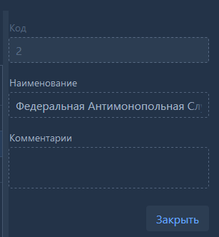

С помощью кнопок операций, находящихся над таблицей данных, над выбранной записью организации можно провести операции с данными.

 Обновить. Добавить новый вид. Редактировать. Удалить

### Добавление новой организации.

Нажмите кнопку  в панели операций над данными. В форме детальной информации заполните поля данных.

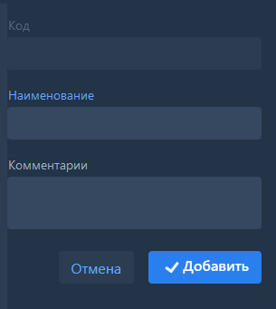

Нажмите кнопку  для подтверждения операции добавления или кнопку  для отмены.

### Редактирование существующей организации.

Нажмите кнопку  в панели операций над данными. В форме детальной информации измените нужные данные.

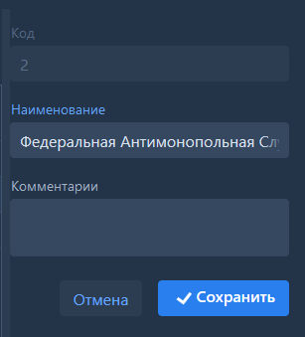

Нажмите кнопку  для подтверждения операции редактирования или кнопку  для отмены.

### Удаление организации.

Нажмите кнопку  в панели операций над данными. В форме детальной информации будет выведен запрос на подтверждение удаления организации.

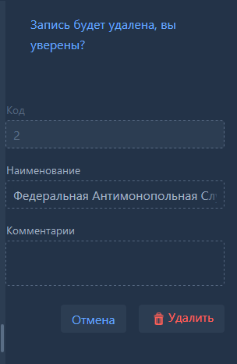

Нажмите кнопку  для подтверждения операции удаления или кнопку  для отмены.

## Справочник компьютеров

Для перехода к Справочнику компьютеров, нажмите кнопку навигационного меню с надписью Справочник компьютеров.  В центральной части экрана система табличный список всех имеющихся в БД компьютеров.

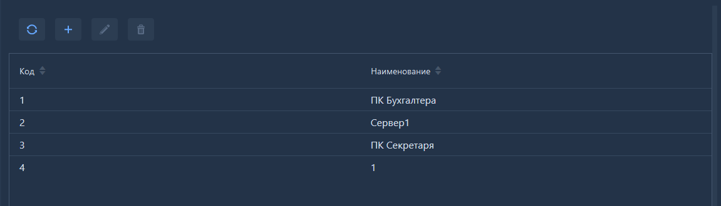

После выбора компьютера в правой части экрана отобразится детальная информация.

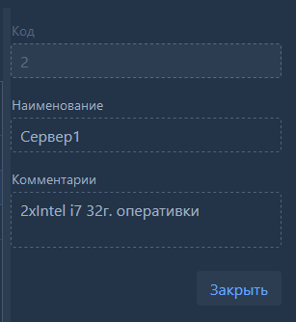

С помощью кнопок операций, находящихся над таблицей данных, над выбранной записью компьютера можно провести операции с данными.

 Обновить. Добавить новый вид. Редактировать. Удалить

### Добавление нового компьютера.

Нажмите кнопку  в панели операций над данными. В форме детальной информации заполните поля данных.

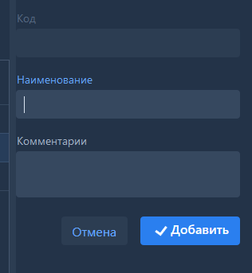

Нажмите кнопку  для подтверждения операции добавления или кнопку  для отмены.

### Редактирование существующего компьютера.

Нажмите кнопку  в панели операций над данными. В форме детальной информации измените нужные данные.

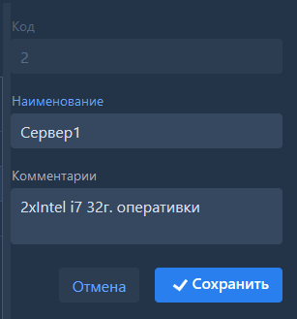

Нажмите кнопку  для подтверждения операции редактирования или кнопку  для отмены.

### Удаление компьютера.

Нажмите кнопку  в панели операций над данными. В форме детальной информации будет выведен запрос на подтверждение удаления компьютера.

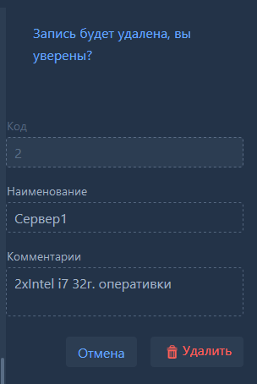

Нажмите кнопку  для подтверждения операции удаления или кнопку  для отмены.

## Справочник пользователей

Для перехода к Справочнику пользователей, нажмите кнопку навигационного меню с надписью Справочник пользователей.  В центральной части экрана система табличный список всех имеющихся в БД пользователей.

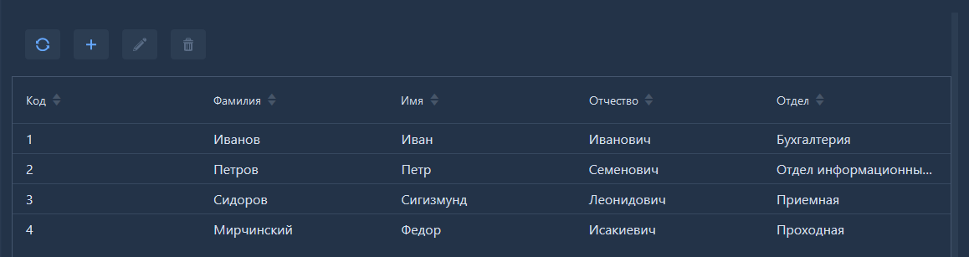

После выбора пользователя в правой части экрана отобразится детальная информация.

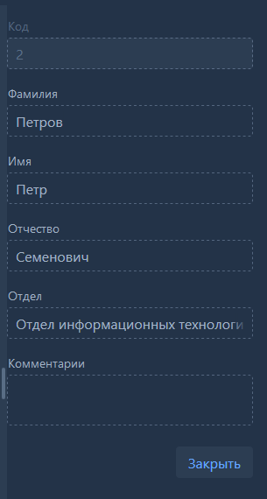

С помощью кнопок операций, находящихся над таблицей данных, над выбранной записью пользователя можно провести операции с данными.

 Обновить. Добавить новый вид. Редактировать. Удалить

### Добавление нового пользователя.

Нажмите кнопку  в панели операций над данными. В форме детальной информации заполните поля данных.

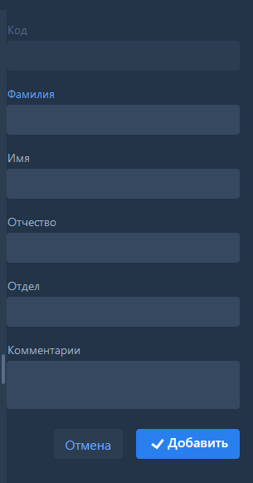

Нажмите кнопку  для подтверждения операции добавления или кнопку  для отмены.

### Редактирование существующего пользователя.

Нажмите кнопку  в панели операций над данными. В форме детальной информации измените нужные данные.

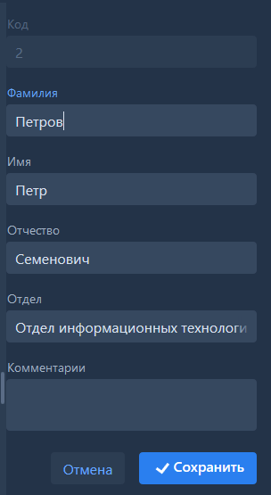

Нажмите кнопку  для подтверждения операции редактирования или кнопку  для отмены.

### Удаление пользователя.

Нажмите кнопку  в панели операций над данными. В форме детальной информации будет выведен запрос на подтверждение удаления пользователя.

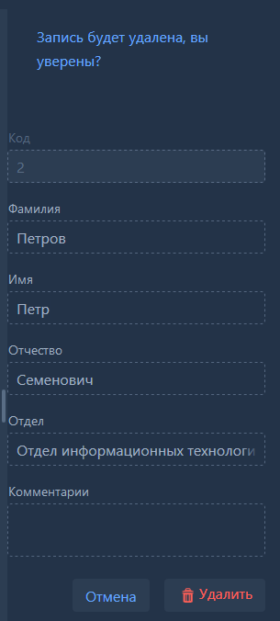

Нажмите кнопку  для подтверждения операции удаления или кнопку  для отмены.

# Документы.

Документы содержат в себе главную бизнес информацию системы, агрегируют в себе базовые справочники и классификаторы, а также могут ссылаться на другие документы.

Документы редактируются по похожему сценарию. Выбирается раздел в навигационном меню –> В таблице данных выбирается нужная строка-> В окне детального просмотра (правой части экрана) отобразится полная информация о выбранной записи -> В панели операций (находится над таблицей с данными) нажимаем кнопку с соответствующей операцией-> Завершаем операцию подтверждая ее кнопкой или отменяем.

Доступ к документам осуществляется через навигационное меню.

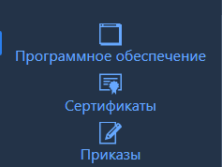

## Приказ

Приказ – документ под номером и датой, в приказе содержится список пользователей, на которых оформлен приказ и организацию.

Для перехода к списку приказов, нажмите кнопку навигационного меню с надписью Приказы.

 В центральной части экрана система табличный список всех имеющихся в БД приказов.



После выбора приказа в правой части экрана отобразится детальная информация.

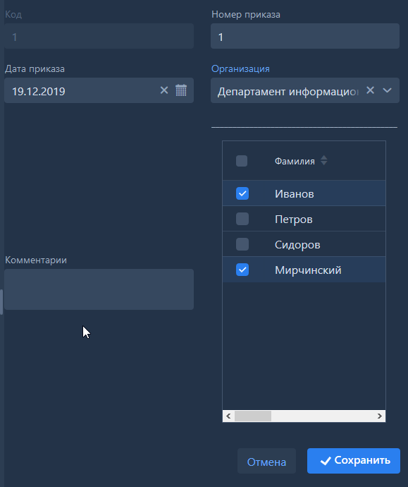

На форме редактирования справочник организация представлен выпадающим списком.

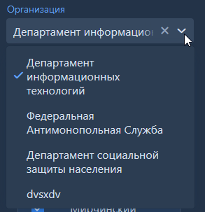

Для выбора организации нужно нажать на кнопку вниз и выбрать из списка нужную организацию.

Справочник пользователей представлен в виде списка с возможностью множественного выбора.

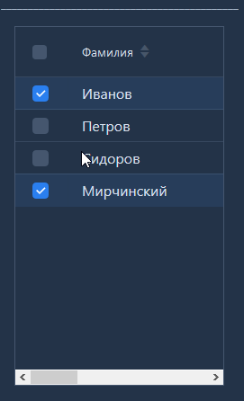

Для выбора пользователей проставьте галочки напротив нужной фамилии.

С помощью кнопок операций, находящихся над таблицей данных, над выбранной записью вида использования можно провести операции с данными.

 Обновить. Добавить новый вид. Редактировать. Удалить

### Добавление нового приказа.

Нажмите кнопку  в панели операций над данными. В форме детальной информации заполните поля данных.

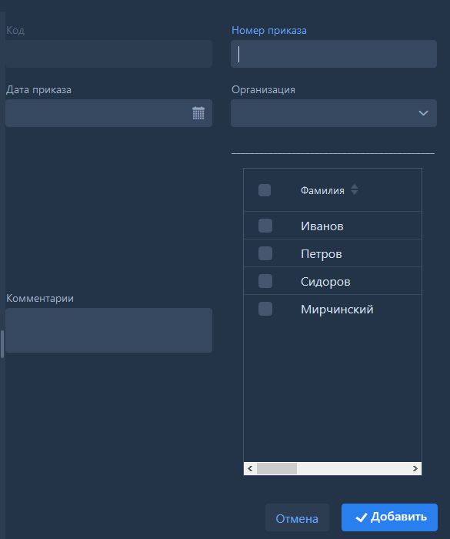

Нажмите кнопку  для подтверждения операции добавления или кнопку  для отмены.

### Редактирование приказа.

Нажмите кнопку  в панели операций над данными. В форме детальной информации измените нужные данные.



Нажмите кнопку  для подтверждения операции редактирования или кнопку  для отмены.

### Удаление приказа.

Нажмите кнопку  в панели операций над данными. В форме детальной информации будет выведен запрос на подтверждение удаления приказа.

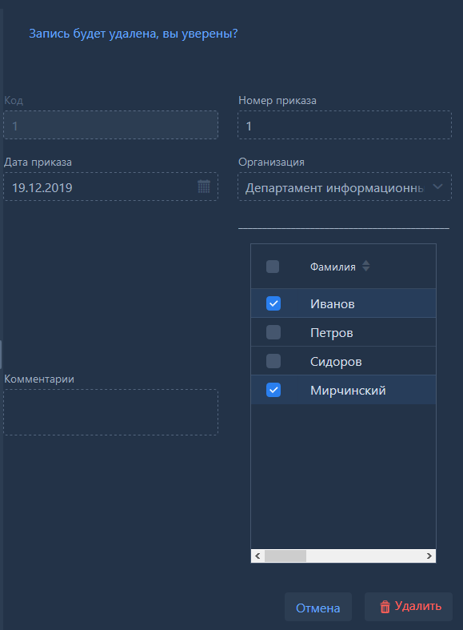

Нажмите кнопку  для подтверждения операции удаления или кнопку  для отмены.

## Сертификат

Сертификат – документ, который создается в системе на право использования определенным пользователем компьютера.

Для перехода к списку сертификатов, нажмите кнопку навигационного меню с надписью сертификаты.



В центральной части экрана системы табличный список всех имеющихся в БД сертификатов.

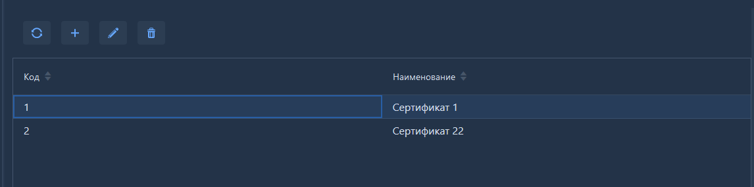

После выбора сертификата в правой части экрана отобразится детальная информация.

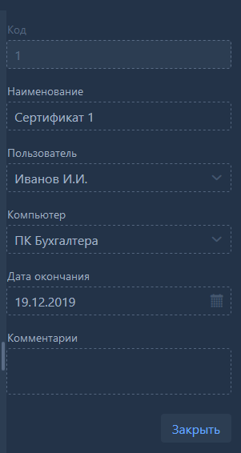

Справочник пользователей и компьютеров представлены выпадающим списком.

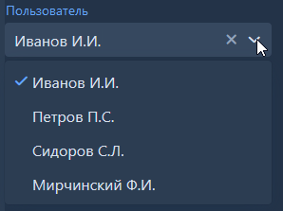 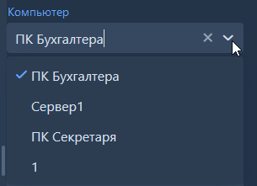

Для выбора пользователя и компьютера нажмите на стрелочку и выберите из предложенного списка нужный вариант.

С помощью кнопок операций, находящихся над таблицей данных, над выбранной записью вида использования можно провести операции с данными.

 Обновить. Добавить новый вид. Редактировать. Удалить

### Добавление нового сертификата.

Нажмите кнопку  в панели операций над данными. В форме детальной информации заполните поля данных.

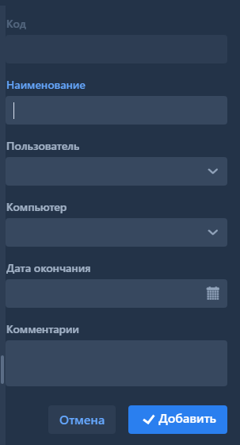

Нажмите кнопку  для подтверждения операции добавления или кнопку  для отмены.

### Редактирование сертификата.

Нажмите кнопку  в панели операций над данными. В форме детальной информации измените нужные данные.

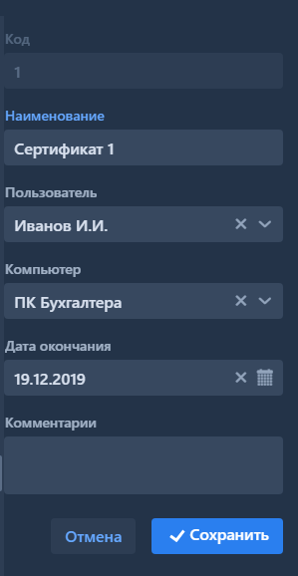

Нажмите кнопку  для подтверждения операции редактирования или кнопку  для отмены.

### Удаление сертификата.

Нажмите кнопку  в панели операций над данными. В форме детальной информации будет выведен запрос на подтверждение удаления сертификата.

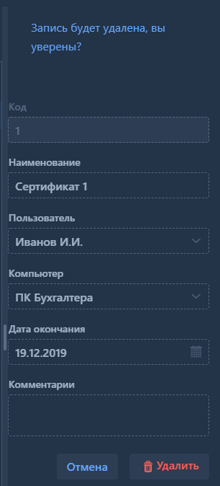

Нажмите кнопку  для подтверждения операции удаления или кнопку  для отмены.

## Программное обеспечение

Программное обеспечение – центральная сущность системы. Определяет какое программное обеспечение, на каких компьютерах, с каким Видом использования, в соответствии с какими приказами, будет использоваться.

Для перехода к списку программного обеспечения, нажмите кнопку навигационного меню с надписью Программное обеспечение. 

В центральной части экрана системы табличный список всех имеющихся в БД программ.

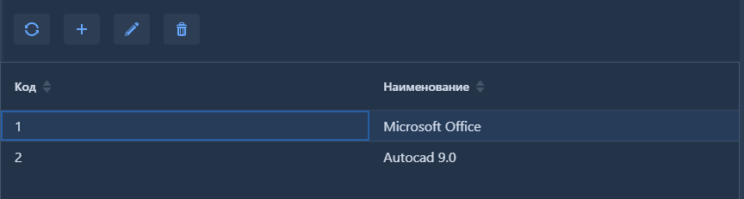

После выбора программы в правой части экрана отобразится детальная информация.

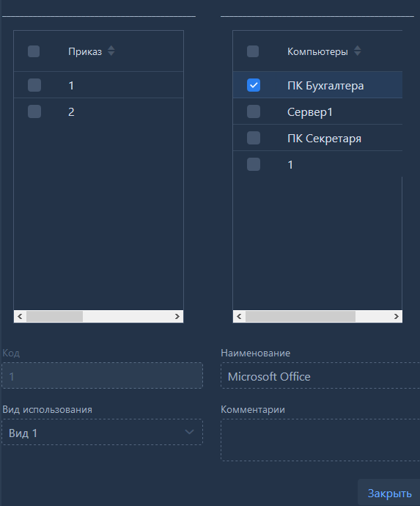

Справочник Видов использования программного обеспечения представлен выпадающим списком.

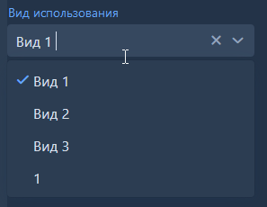

Для выбора вида использования нажмите на стрелочку и выберите из предложенного списка нужный вариант.

Приказы и справочник компьютеров представлены в виде списка с возможностью множественного выбора.

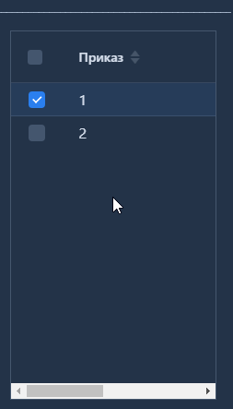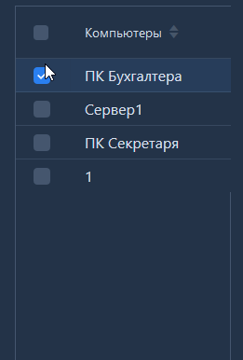Для выбора проставьте напротив нужного значения галочки.

С помощью кнопок операций, находящихся над таблицей данных, над выбранной записью вида использования можно провести операции с данными.

 Обновить. Добавить новый вид. Редактировать. Удалить

### Добавление нового программного обеспечения.

Нажмите кнопку  в панели операций над данными. В форме детальной информации заполните поля данных.

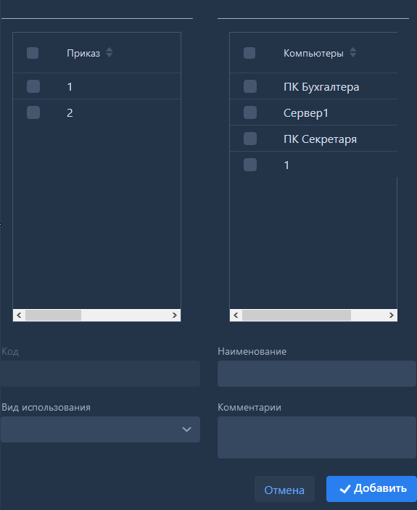

Нажмите кнопку  для подтверждения операции добавления или кнопку  для отмены.

### Редактирование программного обеспечения.

Нажмите кнопку  в панели операций над данными. В форме детальной информации измените нужные данные.

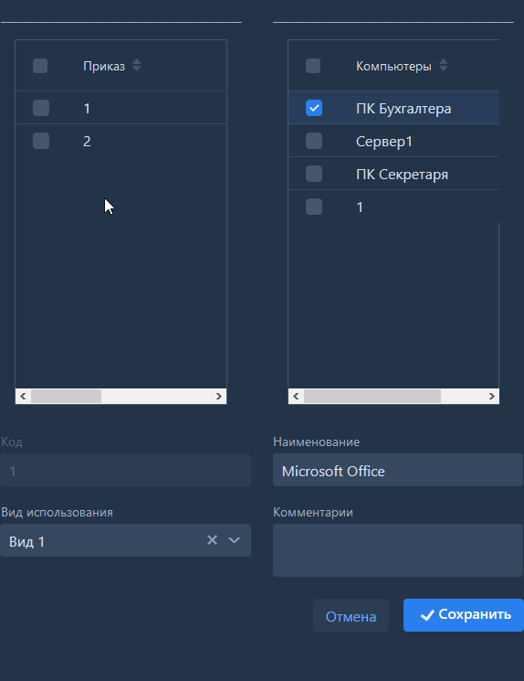

Нажмите кнопку  для подтверждения операции редактирования или кнопку  для отмены.

### Удаление программного обеспечения.

Нажмите кнопку  в панели операций над данными. В форме детальной информации будет выведен запрос на подтверждение удаления программного обеспечения.

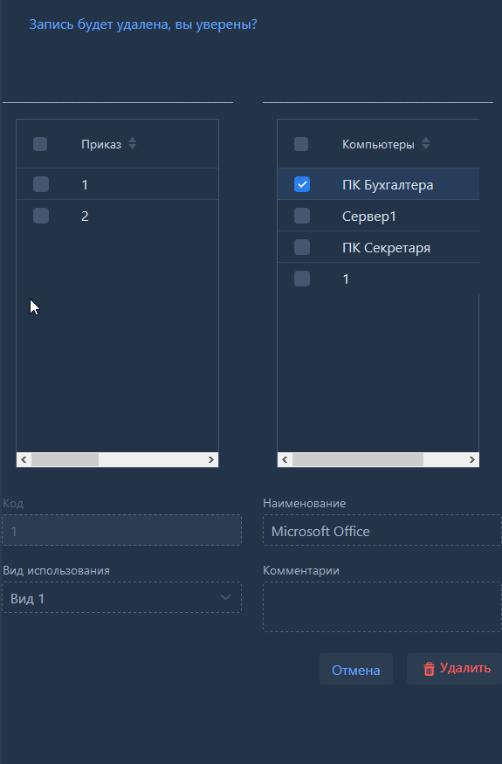

Нажмите кнопку  для подтверждения операции удаления или кнопку  для отмены.

# Отчеты

Отчеты отображаю с агрегированную информацию по программному обеспечению и сертификатам. Вызываются из навигационного меню кнопками.

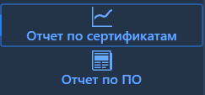

## Отчет по сертификатам

Отчет отображает информацию по сертификатам.

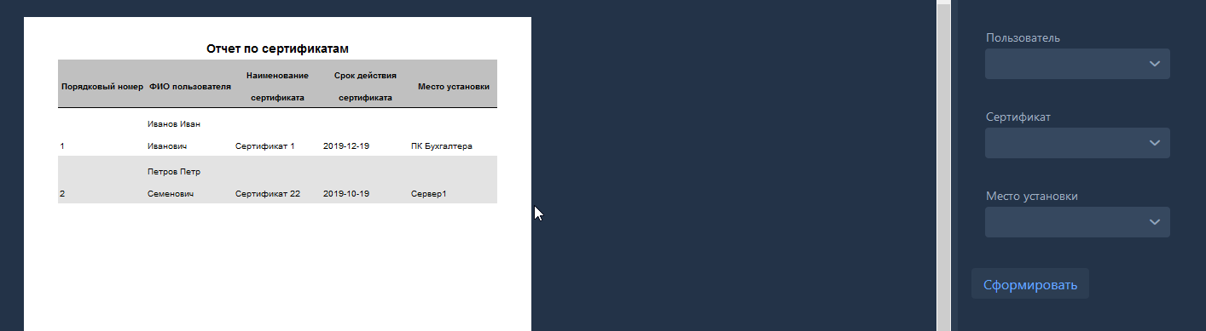

Вызываются из навигационного меню кнопкой. 

В правой части окна расположены фильтры по пользователю, сертификату, месту установки. Поля фильтров не обязательны для заполнения, если оставить фильтры пустыми в отчете будут отображены все сертификаты, имеющиеся в БД.

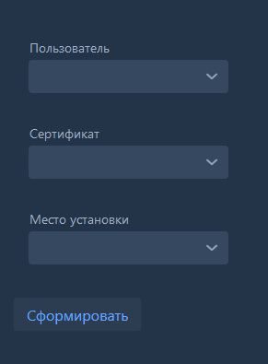

После заполнения полей фильтров нажмите кнопку 

## Отчет по программному обеспечению

Отчет отображает информацию по программному обеспечению.

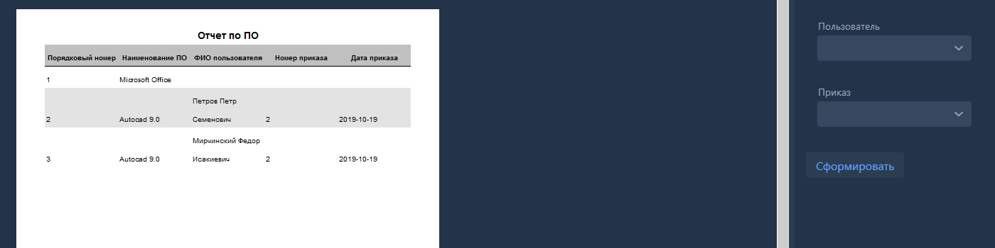

Вызываются из навигационного меню кнопкой. 

В правой части окна расположены фильтры по пользователю, сертификату. Поля фильтров не обязательны для заполнения, если оставить фильтры пустыми в отчете будут отображены все программное обеспечение, имеющиеся в БД.

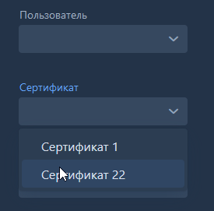

После заполнения полей фильтров нажмите кнопку. 

# Администрирование

Блок администрирования отображает информацию о состоянии системы управляет учетными данными пользователей для доступа к системе. Вызываются из навигационного меню кнопками.

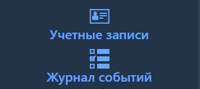

## Журнал событий

Отображает список событий, произошедших в системе. Вызывается по кнопке в навигационном меню. 

Список событий содержит дату и время события логин пользователя, который инициировал событие, наименование события и его тип.

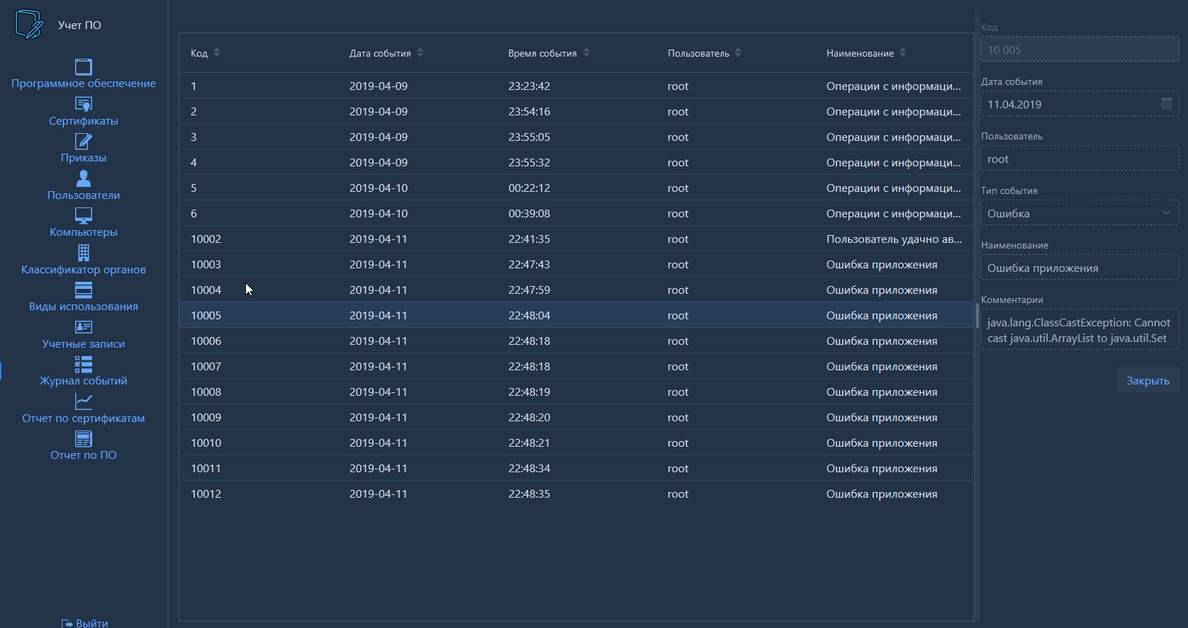

При выборе строчки с событием справа отображается детальная информация о событии.

Информация доступна только в режиме чтения.

## Учетные записи

Позволяет создавать пользователей для доступа в систему. Вызывается по кнопке в навигационном меню. 

В центральной части экрана системы отобразится табличный список всех имеющихся в БД пользователей.



С помощью кнопок операций, находящихся над таблицей данных, над выбранной записью пользователя можно провести операции с данными.

 Обновить. Добавить новый вид. Редактировать. Удалить

### Добавление нового пользователя

Нажмите кнопку  в панели операций над данными. В форме детальной информации заполните поля данных.

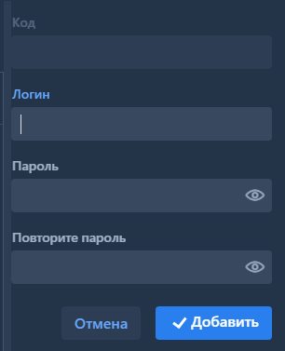

Нажмите кнопку  для подтверждения операции добавления или кнопку  для отмены.

### Редактирование существующего пользователя.

Нажмите кнопку  в панели операций над данными. В форме детальной информации измените нужные данные.

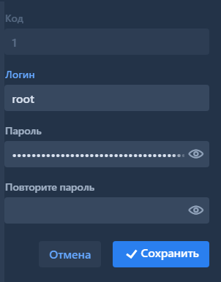

Нажмите кнопку  для подтверждения операции редактирования или кнопку  для отмены.

### Удаление пользователя.

Нажмите кнопку  в панели операций над данными. В форме детальной информации будет выведен запрос на подтверждение удаления компьютера.

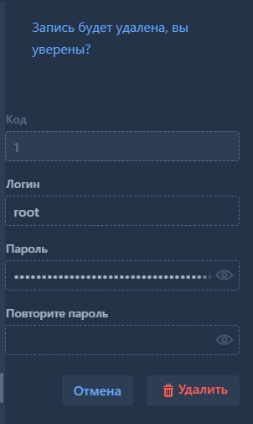

Нажмите кнопку  для подтверждения операции удаления или кнопку  для отмены.

### Ограничения для учетных данных

* Пароль пользователя должен быть не менее 8 символов и не более 32 символов.
* Поля «Пароль» и «Повторите пароль» должны совпадать.
* Логин пользователя должен быть уникальным в системе.
* Нельзя удалить единственного пользователя в системе.

При несоблюдении условий ограничений пользователь не будет создан, будет выведено сообщение,